采购内容
序号 | 产品名称 | 工艺规格型号（cm） | 单位 | 最高限价(元) | 参考颜色/图案
1 | 产科床单 | 170*270 | 条 | 70 | 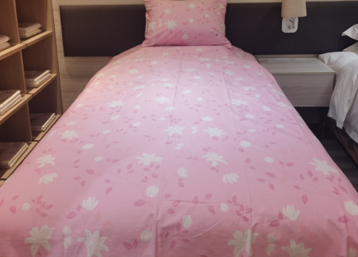
2 | 产科被套 | 160*230 | 条 | 105
3 | 产科枕套 | 47*70 | 条 | 18
4 | 儿科床单 | 170*270 | 条 | 70 | 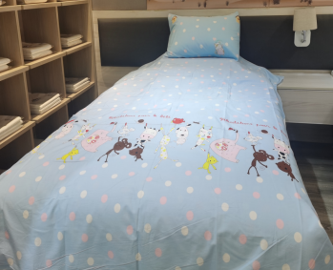
5 | 儿科被套 | 160*230 | 条 | 105
6 | 儿科枕套 | 47*70 | 条 | 18
7 | 新生儿大单 | 80*100 | 条 | 28
8 | 新生儿被套 | 95*95 | 条 | 42
9 | 值班室床单 | 170*270 | 条 | 70 | 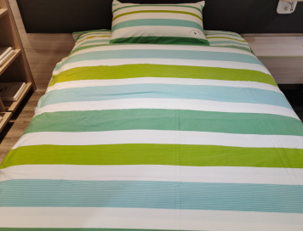
10 | 值班室被套 | 160*230 | 条 | 105
11 | 值班室枕套 | 47*70 | 条 | 18
12 | 产科床单  【核心产品】 | 170*270 | 条 | 70
13 | 产科被套 | 160*230 | 条 | 105
14 | 产科枕套 | 47*70 | 条 | 18
15 | 儿科床单 | 170*270 | 条 | 70
16 | 儿科被套 | 160*230 | 条 | 105
17 | 儿科枕套 | 47*70 | 条 | 18
18 | 值班室床单 | 170*270 | 条 | 70
19 | 值班室被套 | 160*230 | 条 | 105
20 | 值班室枕套 | 47*70 | 条 | 18
21 | 被芯 | 150*210 | 条 | 95 | 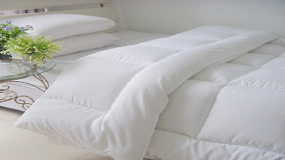
22 | 褥子 | 90*200 | 条 | 80 | 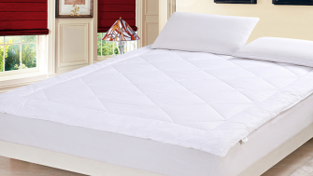
23 | 枕芯 | 40*65 | 个 | 25 | 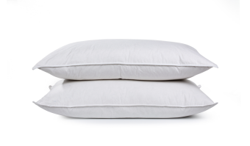
24 | 新生儿被芯 | 95*100 | 条 | 50 | 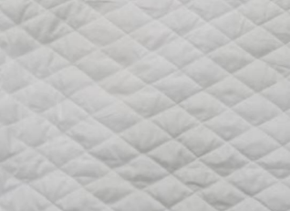
25 | 小花巾 | 90*80 | 条 | 35 | 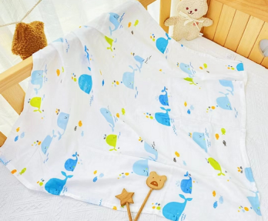
26 | 儿童病员服 | 1-5岁 | 件 | 50 | 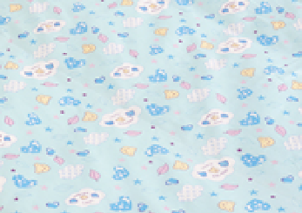
27 | 儿童病员裤 | 1-5岁 | 条 | 40
28 | 儿童病员服 | 6-12岁 | 件 | 55
29 | 儿童病员裤 | 6-12岁 | 条 | 45
30 | 病员服上衣 | 均码 | 件 | 60 | 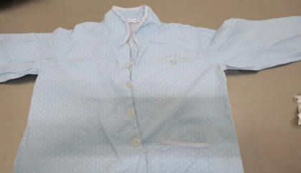
31 | 病员裤/孕妇裤 | 均码 | 条 | 50 | 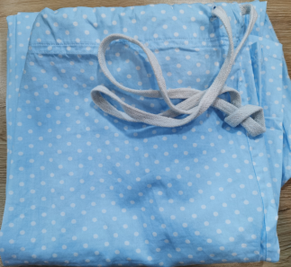
32 | 病员袍 | 均码 | 件 | 85 | 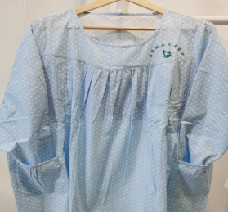
33 | 儿童病员服 | 1-5岁 | 件 | 50
34 | 儿童病员裤 | 1-5岁 | 条 | 40
35 | 儿童病员服 | 6-12岁 | 件 | 55
36 | 儿童病员裤 | 6-12岁 | 条 | 45
37 | 病员服上衣 | 均码 | 件 | 60
38 | 病员裤/孕妇裤 | 均码 | 条 | 50
39 | 病员袍 | 均码 | 件 | 85
40 | 双层大包布 | 130*130 | 条 | 100 | 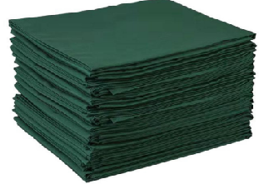
41 | 双层中包布 | 90*90 | 条 | 60
42 | 双层小包布 | 70*70 | 条 | 45
43 | 单层小巾 | 80*100 | 条 | 33
44 | 双层中单  【核心产品】 | 190*110 | 条 | 110
45 | 单中单 | 140*190 | 条 | 82
46 | 双层台布 | 160*220 | 条 | 165
47 | 双层大燕尾单 | 260*320 | 条 | 410 | 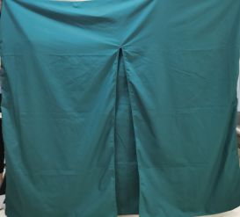
48 | 双层小燕尾单 | 170*250 | 条 | 220
49 | 单层小燕尾单 | 180*240 | 条 | 120
50 | 腿套 | 90*70*25 | 条 | 55 | 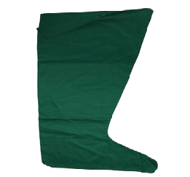
51 | 单层骨科洞巾 | 150*180 | 条 | 78 | 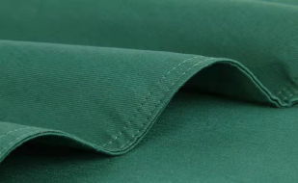
52 | 单层长口洞巾 | 110*80 | 条 | 38
53 | 双层心外洞巾 | 60*60 | 条 | 35
54 | 双层洞巾 | 150*110 | 条 | 82
55 | 刷手衣 | S-XXXL码 | 件 | 70 | 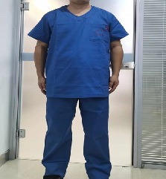
56 | 刷手裤 | S-XXXL码 | 条 | 55
57 | 手术衣 | 均码 | 件 | 130 | 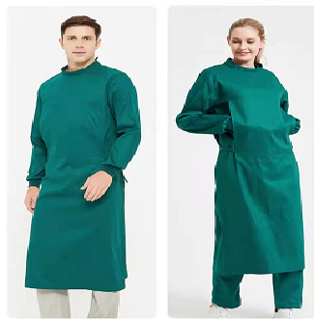
58 | 室内衣  （针织） | S-XXXL码 | 件 | 90 | 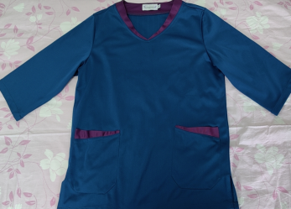
59 | 室内裤  （针织） | S-XXXL码 | 条 | 55 | 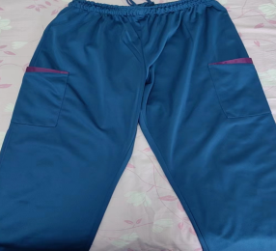
60 | 重症监护室  室内衣  （针织） | S-XXXL码 | 件 | 90 | 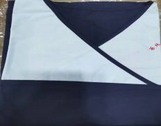
61 | 重症监护室  室内裤  （针织） | S-XXXL码 | 条 | 55 | 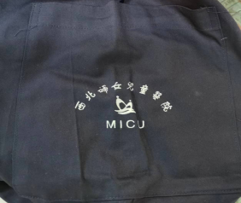
62 | 室内衣  （针织） | S-XXXL码 | 件 | 98
63 | 室内裤  （针织） | S-XXXL码 | 条 | 75
64 | 重症监护室  室内衣  （针织） | S-XXXL码 | 件 | 98
65 | 重症监护室  室内裤  （针织）【核心产品】 | S-XXXL码 | 条 | 75
66 | 室内衣 | S-XXXL码 | 件 | 90 | 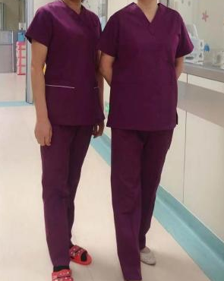
67 | 室内裤 | S-XXXL码 | 条 | 55
68 | 手术衣-其他科室 | 均码 | 件 | 100 | 